調查報告（上網公布版）

案 由：據訴，我國政府公共工程於推動導入建築資訊建模（Building Information Modeling；簡稱BIM）技術，透過3D視覺模擬便可減少工地現場之錯誤，強化分包廠商間溝通與避免變更設計與修改等效益，對此政府於相關建設計畫導入BIM技術時之制度面與實際面現況為何？相關提交資料後續如何管理？BIM建模資訊應用是否流於形式？公、私部門之技術、教育訓練與工具的提升是否足夠？能否達成營建業技術能力與水準等目標，均有進一步瞭解之必要案。

調查重點：

我國公共工程推動導入建築資訊建模（Building Information Modeling；簡稱BIM）技術，透過3D視覺模擬便可減少工地現場之錯誤，強化分包廠商間溝通與避免變更設計與修改等效益，政府於相關建設計畫導入BIM技術時之制度面與實際面現況為何？

相關提交資料後續如何管理？

BIM建模資訊應用是否流於形式？

公、私部門之技術、教育訓練與工具的提升是否足夠？

能否達成營建業技術能力與水準等目標？

調查事實：
本案經調閱行政院公共工程委員會（下稱工程會）、內政部營建署（下稱營建署）、內政部建築研究所（下稱建研所）等機關卷證資料，並諮詢有關專家學者，以及詢問工程會、營建署、建研所暨有關人員等，茲綜整調查事實如下：

BIM概要介紹：

BIM是什麼？

依美國國家建築資訊模型標準(NBIMS-US)的定義：對於一個新或舊的設施，強化在規劃、設計、施工、營運、維修的整個生命週期中，在可提供其他資訊設備讀取的資料標準化格式下，進行創建或收集適當的資訊模型。(animproved planning, design, construction, operation, and maintenance process using a standardized machine-readable information model for each facility, new or old, which contains all appropriate information created or gathered about that facility in a format useable by all throughout its lif ecycle.)。

即是一種將實體以數位方式，建立模型儲存的技術，利用電腦可存取的標準化資訊模型，用以改良建築規劃、設計、建造、與維護管理的工作流程，以建築生命週期皆可使用的格式，整合於此資訊模型。透過這些技術，得以在數位虛擬空間中提前模擬營建生命週期中的各項活動，並以視覺化方式呈現給所有參與者，使不同領域專業人員都能在一致的資訊平台上溝通，因而減少衝突與錯誤，提升工程效率及品質。

BIM至今已發展出許多不同面向的定義。它可以是「建築資訊模型(Model) 」，用來描述一個建築物的3D物件導向模型，進而應用在各種決策模擬分析；它也可以是「建築資訊建模(Modeling)」，也就是如何建置一個精確且符合建案需求的建築資訊模型的作業流程。另外，它更可以是「建築資訊管理(Management）」，藉由一致的、有效的資訊交付，產生一套新的商務系統模式，使營建過程中各參與者可以系統化集體運作。

美國建築師協會(American Institute of Architects,簡稱AIA)的E202號文件中，以【LOD】(Level of Development，在此譯為「發展程度」)來指稱BIM模型中的模型組件在營建生命週期的不同階段中所預期的「完整度」(Level of Completeness)，並定義了從LOD 100到LOD 500的五種LOD，這也是一直以來被廣為引用於說明建築資訊模型內容與細節的「標準」。

為何推動BIM？

提升營建生產力：BIM技術具有在數位虛擬空間中提前模擬營建生命週期中的各項活動及事先模擬各種可能的遭遇情境，配合陸續開發的數位化產品工具接力整合運用，在設計階段可偵測設計錯誤與衝突，避免延伸至泥工階段，減少不必要施工成本支出，提升工程效率及品質。根據澳洲政府建築環境產業創新委員會於2012年10月發表研究顯示「應用BIM估計可以改善營建生產力6-9%，而且益本比(BCR)可達10倍」。

擴大節能減碳成效：BIM技術以3D視覺化方式提前呈現設計方案的擬真建築外形與空間情境，不同專業參與者能在同一平臺直接討論，達到更好的溝通協調與資訊的一致性，避免專業差異及圖面不同步問題發生，因而減少衝突與錯誤。所建置模型將有關的設計資訊封裝在一起，所有2D圖面均可由模型擷取產出，當設計者無論以任一個視角修改模型時，相關聯的各類型視圖均會自動更新，不同於傳統2D圖面都需要再次逐一繪製，可減少圖面輸出之浪費。另可利用環境分析模擬軟體工具，提供性能優化的綠能設計方案，達成節能減碳之效果。

與國際接軌：BIM技術所帶動的新觀念、新模式、新工具已是一股勢不可擋的趨勢，並成為國際競爭力的基本門檻。全世界許多先進國家均已開始積極推動BIM技術，美國營建業在2012年使用BIM比率已達71%；英國在2009年已用BIM辦理倫敦地鐵新建29座車站及全線設計與拖工；韓國2011年規定5,000萬美元以上的統包案件必須使用BIM;日本2013年推動11項公共工程試行BIM。另外，最近國際競圖優勝者常為曲面、非定型設計，非透過BIM技術無法完成設計與施工。

國內BIM之相關研究與面臨議題：

依據建研所104年「國內BIM技術應用及國際推動情形分析」計畫，該計畫中國內問卷調查及專家學者的深度訪談結果分析顯示，國內在營建產業中BIM技術的發展緩慢，在應用實務上還是保持許多傳統作法，歸納如下：

各階段的導入者甚少：

對BIM技術認知不完整。

BIM導入經驗不足。

專業人才不足：

缺乏標準課程與教材。

專業認證制度尚待建置。

本土化應用闕如：

欠缺本土化應用軟體及元件。

國內建築資訊未與BIM連結。

未建置法規及標準：

未制定BIM法規及契約標準化。

尚無國內BIM標準及指南。

推廣缺乏整合：

政府間尚未建立縱、橫向整合機制。

產、官、學、研間缺乏交流管道。

未達全生命週期：

其他階段應用工具不足

集中應用於統包或施工階段

建研所辦理「2019建築資訊建模(BIM)新加坡經驗交流國際研討會」之議題(108年)：

各階段的導入者甚少：應探討國內BIM產業發展策略如何引導、協助企業導入BIM技術。

專業人才不足：

國內針對BIM人才培訓，如何分級分流及不同學員給予不同課程，又如何驗證學員與完訓後能力是否達預期成果?有無其他實質誘因鼓勵業界從業人員參與培訓?

目前BIM人才培訓及認證成果是否達到業界預期能力?

國內尚無訂定BIM顧問的角色，是否應有相關認證?

本土化應用闕如

新加坡建設局（BCA）推動之BIM Awards建立業界標竿，對於產業推動的實際影響為何?其推動方式、執行辦法為何?

為提升建築生產力，新加坡推動BIM協助製造與組裝設計(DfMA)計畫，除提高公共工程採用率、補助經費外，有無其他配套措施?

請分享新加坡在營運維護、建築大數據及物聯網（IOT）整合應用等BIM創新應用案例，及新加坡政府對此創新應用產業有無具體規畫或其他配套措施鼓勵業者持續創新?

未建置法規及標準

BIM的重點在於工程資訊的串流與交換，國內如何透過合約、指南或其他機制來表述資訊流動、交付與責任?

國內推動BIM的藍圖及策略為何?政府相關部門如何搭配?學界/研究單位、民間企業又扮演怎樣的角色?

尚無訂定執行BIM的收費、驗收辦法。

每年投入BIM推動的補助經費約略多少?主要補助項目及申請對象為何?又如何評估政府端或產業端的執行效益?

推廣缺乏整合

如何解決各軟體間資訊交換因不同設計邏輯產生的資訊落差?

產業如何配合政府政策進行轉型?常見的問題與解決措施為何?

AECO產業（建築、工程、營造、營運與維護）在BIM應用案例分享，目前公共工程、民間企業使用BIM占比與未來發展趨勢如何?

未達全生命週期

建研所辦理「110年度BIM高峰會」之議題(110年)

各階段的導入者甚少：提供營建產業BIM新選擇，是否推動BIM自由開源軟體?

專業人才不足

新加坡建設局學院(BCA ACADEMY)於新加坡推動BIM政策中，主要擔任教育訓練與技術諮詢服務的角色，於BCAA提供不同工程類型、不同工程專案階段的負責人各類型BIM訓練課程，臺灣是否也應規劃相關訓練基地推動建築產業數位轉型?

營建業對BIM人力的期待，對培訓機構跟人才認證的看法，未來應如何推動BIM專業培訓，使其更銜接業界實務需求?

本土化應用闕如：推動BIM技術可藉由標竿案例來具體描繪其效益與價值，並提供實際操作過程供未來案件參考。

未建置法規及標準：公私部門支持BIM能獲得效益和價值為何?國內BIM預算經費應如何編列才能達到實質效益，是否會有政府採購法適法性困難?未來提供建築產業參考並推廣。

推廣缺乏整合。

未達全生命週期。

如何確保BIM生命週期於資訊交換的延續性且助於整體專案管理?

IOT、AI等技術已日趨成熟，BIM要如何結合科技的應用，發揮更大的效益?

國內各單位近年BIM相關推動措施及研究

各階段的導入者甚少：105年時，政府與民間單位對BIM技術之認知尚不充足，建築生命週期各階段應用BIM技術之案例仍相當少見。近年來BIM技術逐漸成熟，在各單位努力推動，如建研所辦理推廣活動並進行研究與研擬作業指引、工程會研擬相關技術手冊，皆對各單位的BIM認知與應用有所助益，目前許多公共工程已開始將應用BIM技術納入契約要求，逐步累積經驗。我國現階段BIM推動所面臨之問題，已提升至實務應用與制度精進之階段。

本土化應用闕如：就本土化應用闕如的問題，建研所於104年起推動國內BIM元件通用格式與建置規範研究計畫、臺灣COBie-TW標準與使用指南規劃與雛型建置研究計畫，擬訂國內 BIM 元件規範與相關發展，及針對臺灣 COBie-TW 標準雛型的部分，提供以英國文件 BS 1192-4:2014 為基礎的“中文說明手冊”，幫助使用者了解 COBie 格式的內容等。105年我國BIM全生命週期編碼發展與國際編碼標準銜接之研究計畫，完成部分編碼本土化。106年建築設計與法規檢測導入BIM工程總分類碼之研究，加以解說編碼之發展、架構、後續延伸應用範圍與研究編碼建置後對於現階段BIM輔助建築設計與法規檢測之效益，加速公部門、營建產業對BIM全生命週期編碼的使用與認知。此外目前建研所亦有針對BIM的自由開源軟體展開研究與本土化，期能提供商業軟體之外的選擇。

未建置法規及標準：就未建置法規及標準的問題，建研所於104年起推動我國BIM協同作業指南之研訂—設計與施工階段資訊交換研究計畫、我國BIM協同作業指南執行要項研擬，擬訂BIM 協同作業指南並以案例實做的方式加以驗證滿足國內 BIM 專案的需求，106年我國建築工程BIM應用分類之評估選用方法研究研究計畫，提出國內建築工程 BIM 應用及評估選用架構及選用手冊。109年「社會住宅應用建築資訊建模BIM教育訓練及建置BIM採購契約參考文件與作業流程擬訂」案擬訂社宅BIM採購契約。

推廣缺乏整合：目前建研所或Taiwan BIM Task Group等民間BIM相關協會，不定期舉行產、官、學界高峰論壇或研討會，進行意見交流與溝通。如前述建研所於108年辦理「2019建築資訊建模(BIM)新加坡經驗交流國際研討會」，110年舉行「110年度BIM高峰會」，了解各界對BIM推動所面臨的現況與建議，同時反映給相關單位。然而目前政府各機關間仍尚未建立推動之主責單位，缺乏橫向連結，各機關間的推動規範仍少有溝通。

未達全生命週期：就未建置法規及標準的問題，建研所於108年起推動公有建築物繳交建築資訊建模(BIM)竣工模型之建材與設備交付資訊內容研究計畫，提出全國性維運模型交付為當前重要之課題，目前國內缺乏全國性的一致性的維運模型資訊交付標準，不利於建築設備材料之資訊整合。此研究以國際標準律定通用的格式，使相關產業提供一致的元件資訊，將有利於物聯網(IOT)的發展。

公、私有建築導入建築資訊建模(BIM)技術之辦理情形與相關統計資料、於制度面與執行面之現況：

工程會說明：

工程會103~106年推動公共工程運用BIM技術概要：

推動緣起：工程會為推廣新技術、新工法，提升國內營建產業生產力，並與國際接軌，前於103年4月7日召開「BIM技術於公共工程之發展與應用會議」，邀集產官學界共同討論獲致推動共識，並於103年6月訂定「推動公共工程運用BIM工作計畫(簡稱BIM推動計畫)」，計畫期程103~106年。

推動方向及作法：從「法規調整」（修訂採購契約範本納入運用BIM技術執行、公共工程技術資料庫與BIM串接可行性研究）、「能力建構」（推動非建築類領域試辦案例、辦理教育訓練）及「提供誘因」（BIM研發申請投資抵減審查、採用BIM技術得納入統包招標評分項目、BIM列為金質獎評分項目之一）3個方向、7項作法加以推動。前述7項作法中計6項已完成。

僅「修訂採購契約範本納入運用BIM技術執行」經檢討以下3項理由，尚不宜通案強制規範：

BIM為政府採購法第26條第2項所稱「生產程序」的技術工法之一，目前公共工程就品質與功能之要求，透過既有之技術方法與作業程序亦可達成。

規模較大、複雜程度較高之案件，較具備採用BIM技術之明顯效益；且契約範本係依國際及國內慣例所訂定，尚不宜通案強制規範。

工程會108年調查市售BIM軟體，結果單一BIM軟體廠商市占率達91%。

推動成效：經統計104年第2季~108年第4季政府採購網決標資訊，運用BIM技術之案件數由每季11件成長為84件、運用BIM機關數由每季6個成長為47個。
- 採用BIM技術之公共工程案件數量與機關數量統計圖（資料來源：工程會）

工程會BIM推動計畫已按原訂目標執行完竣：

工程會BIM推動計畫所列事項均已於106年底前完成，推動成效同上述。

106年之後，工程會因上述3項理由，未再專案推動。

內政部嗣於108年5月成立「建築資訊建模(BIM)推動諮詢會議」賡續推動。

營建署說明：

營建署代辦建築工程導入BIM辦理情形：

統計資料：102年起導入BIM建築資訊模型建置，迄110年代辦累計43件、自辦社宅累計107件，累計施工費約新臺幣629億元。

階段成果：規劃設計階段LOD 200以上建築、結構、水電及空調3D模型；施工階段依構件屬性要求LOD200及LOD 300以上。

預期效益：

規劃設計階段：運用BIM技術，透過視覺模擬，協助機關確認需求，並進行土建、機電介面整合，解決各項工程界面衝突，減少施工中之變更設計。

施工階段：承接設計階段BIM模型並深化發展，進行工程進度模擬及管線衝突檢討，以利工程管理、工程進度及提昇施工品質。

作業經費：依工程會公共建設工程經費估算編列手冊建議編列直接工程費之0.48%（設計階段0.2%，施工階段0.28%）。
- 營建署公有建築採用BIM技術案件數量統計圖（資料來源：營建署）

營建署業管直接興建社會住宅導入BIM系統說明如下：

營建署自103年補助地方政府辦理社會住宅先期規劃案，即要求受補助之地方政府應配合綠建築、智慧建築及BIM系統之應用列入評估項目。

截至111年1月19日，全國完工、興建中及已決標待開工之社會住宅157案，有107案已導入BIM系統。

訂有要求受補助之地方政府納入BIM技術公文。

營建署業管市區道路工程BIM之應用未臻成熟，尚屬試辦可行性研究階段，目前推動方式皆參考辦理多年之公、私有建築BIM之相關規範及執行方式。

建研所說明：

建研所執掌係研究為主，透過科技計畫持續BIM技術研究，具體研究成果包含本地化的協作指南、資訊交換標準等，並提供公部門、業界參考應用，降低門檻。期能協助國內建築產業技術升級，充分利用數據分析，更有效地規劃新的建築與相關設施，以更低的成本建立及營運，及更有效地維護。

有關建築工程導入BIM技術之歷年件數、類型等資料，屬公共工程部分可請工程會透過決標公告之「招標文件是否包含使用建築資訊建模BIM技術」欄位進行篩選，提供近年統計資料。至私有建築部分，目前應尚無機關進行相關的統計工作。

BIM相關資料提交給政府主辦單位後，後續如何管理與利用？

工程會說明：

BIM技術可供多種應用，包括設計階段進行空間衝突檢查、能耗分析、工程數量計算及施工階段材料採購、進度安排等應用，主辦機關於發包前應檢討個案是否有前述應用需求，並納入招標文件訂入契約後，據以執行。

另上述設計、施工階段完成之BIM成果資料，後續亦可作為建築管理及防救災用途使用，以充分發揮BIM之投資效益，並增加建管及防救災之效率。

營建署說明：

應用：視覺溝通(VR模擬)、物環模擬(風配/日照) 、性能分析(耗能/舒適) 、設計整合(套圖) 、決策輔助(方案/大數據) 、碰撞分析(管線衝突)、 數量檢核(需求/預算) 、協同作業(整合專業) 、進度模擬(工序/金流) 、虛擬施工(品質/安全) 。

執行：

技服採購契約文件-工作作業說明：

規劃階段(溝通協調方案決策)---3D展示/衝突檢討。

設計階段(數位建造系統整合)---介面檢討/碰撞分析/數量檢核。

工程採購契約文件-施工階段BIM建置規範：有效溝通協調及施工規劃，減少施工衝突及變更設計、4D施工計畫與工程排程 、模型設計變更、碰撞分析報告、教育訓練。

新北市政府公共工程應用及執行：有關公共工程巨額以上或特殊案件採納入契約提交BIM模型方式辦理，該府按3D GIS專案將公共工程所交付BIM模型逐年轉入3D GIS 圖臺與建築執照勾稽進行應用。
- 營建署BIM技術運用與執行（資料來源：營建署）
- 營建署BIM技術案例1（資料來源：營建署）

- 營建署BIM技術案例2（資料來源：營建署）
- 營建署BIM技術案例3（資料來源：營建署）

建研所說明：

有關BIM相關資料的提交主辧單位可依據業務需求透過工程合約要求承包商提供，以輔助建築維護管理、資產管理等作業。如臺北市政府BIM 推動業務係由都市發展局辦理，並分年推動「都市開發審議暨建築執照審查 BIM 資訊應用發展計畫」，而新北市政府除嘗試應用在建築管理行政之外，訂有「新北市公有建築物BIM竣工模型資訊交付準則」，俾利建築物生命週期維護管理階段的智慧化管理作業。

各縣市政府運用、辦理情形：

營建署說明：

依據建研所108年委託研究「地方政府建築資訊建模(BIM) 圖資交付平台規劃研究」調查，以及111年1月19日函請六都提供相關意見，辦理情形如下：

臺北市：

2000年執行「建造執照電腦輔助查核及應用」研究，探討建照審核作業流程標準間之改進方案，研議線上圖說繳交平台及線上審核系統開發的可行性。

分年推動「都市開發審議暨建築執照審查BIM資訊應用發展計畫」，包含都市設計及土地使用開發許可審議、特定地區開發許可審議、都市更新審議、建造執照審查、公營住宅興建與管理等業務為主。

該府都市發展局於110年試辦中南、瑞光、新奇岩三案社會住宅BIM竣工資料彙整收納，後續社會住宅工程將依各案竣工期程持續推動。另外同日另函所屬工務局、捷運工程局、教育局、建築管理工程處提供相關資料。

新北市：

2012開始進行建造執照電腦輔助查核系統規劃。

2013建構施工勘驗無紙化系統雲端平台雛形。

2014推動公共工程試辦電子化送件流程，建造執照審查以BIM模型送審，推動E化作業環境建置。

建造執照電腦輔助查核系統規劃內容包含：建築資訊模型圖說上繳內容、準則、格式及電腦輔助查核樣版雛型。

公有建築導入BIM技術案件，103年起至今導入BIM技術共計31案，私有建築部分，因屬各民間單位自行導入BIM技術，建照送審仍以2D平面為主，無強制收取BIM模型。

桃園市：

2014年開始建照BIM行政審查研究，規劃建照BIM輔助行政審照作業。依「106年度桃園市推動建照BIM行政審查作業計畫」成果報告。「107年度建築管理應用BIM發展」計畫與「建築執照管制事項整合資訊系統」計畫，建立一個整合BIM與GIS技術，透過標準資料與共同審查平台建立，縮短建築執照核發時程。

臺中市：以輔助建照審查為目標，以「土地使用分區管制要點」及「建築技術規則」建築基地檢討法令出發，重點如下：

輔助審查細部計畫土地使用分區管制可量化規定。

輔助審查部分建管法令(外部環境試行)。

擷取「土地使用分區查詢暨核發系統」與「都市計畫圖查詢系統」相關資料(如地段號、使用分區及管制要點)。

結合地籍圖GIS。

輔助建造執照審查系統「可輔助建造執照審查項目」。

2013年度完成「臺中市BIM輔助建造執照審查平台」建置，推動試辦地區；2016年「臺中市BIM 輔助建造執照審查系統擴充暨『BIM+GIS+MIS』雲端無紙化服務整合平台建置計畫」，2016年2月4日發布「臺中市政府都市發展局BIM輔助審照推動試辦作業」。

建研所說明：各縣市政府在BIM運用及辦理情形中，除對於BIM模型有使用需求時藉由完工收取成果光碟驗收外，另臺北市政府、新北市政府、桃園市政府等相關單位則有透過過去所建置之無紙化雲端作業平台的架設，輔以建照審查外，另有管制規定查詢、工程進度查詢及模型上繳等之功用。

對於BIM是否訂有規範、準則可以參考：

營建署說明：

新北市：該府108年提出「新北市政府工務局BIM工作參考手冊」其中包含「建築執照樣版操作手冊」、「新北市公有建築物BIM竣工模型資訊交付準則」及「歷次統包建築工程執行BIM之契約價金比例一覽表」。

設計階段是針對建築執照輔助審查作業，將法規資料制定標準屬性，以利模型中能含有所需的法規資訊。

第二部分是針對公共工程竣工階段須滿足的基本屬性資料與模型分類(各項MEP模型)，做為未來模型延續使用之基礎。

臺北市：

為落實建築資訊建模(BIM)應用於社會住宅，107年11月訂定「臺北市政府都市發展局主辦建築工程建築資訊建模(BIM)竣工模型屬性資料作業規範」，納入各社會住宅工程採購文件，作為工程竣工繳付BIM模型屬性資料的完整性及一致性規範。

110年研擬訂定「臺北市社會住宅圖文管理標準作業手冊」，定義圖文管理及審核機制，規定工程執行各階段 BIM建置標準、交付流程與審查機制、竣工驗收作業程序，於社會住宅工程竣工驗收階段管理有所依循。同時導入資料倉儲系統，確保圖文資料完整收納，並提供BIM模型全文檢索及3D檢視，以最大化利用BIM模型，有利於後續營運維護管理使用。

建研所說明：國內因應建築管理之需求以台北市、新北市及桃園市執行BIM並有自行擬訂相關作業規範手冊執行BIM相關作業，而有關各單位作業規範整理如下表。

表1 各縣市訂有BIM相關作業規範一覽表
承辦單位 | 手冊名稱
臺北市政府都市發展局 | 臺北市政府都市發展局主辦建築工程建築資訊建模（BIM）竣工模型屬性資料作業規範、「臺北市社會住宅圖文管理標準作業手冊」
新北市政府城鄉發展局 | 新北市政府工務局B I M 工作參考手冊、新北市公有建築物BIM竣工模型資訊交付準則
桃園市政府都市發展局住宅發展處 | 桃園市政府住宅發展處「建築資訊模型（BIM）、智慧建築、綠建築於維護管理機制規劃導入服務」委託專業服務案標準作業手冊

資料來源：建研所。

我國推動BIM的整體推展方向與願景：

工程會說明：

內政部已於108年5月成立「建築資訊建模(BIM)推動諮詢會議」賡續推動我國BIM技術之應用。

工程會目前無相關規劃。

營建署說明：

各項工程或建築物導入BIM之運用面廣泛，單就政府端包括都市管理(都市規劃、都市計畫、都市設計、都市更新、都市測量)、建築管理、住宅管理、城市管理等面向，但其運用面之推展，須由各運用機關或單位加以規劃。

至於建築管理行政層面，則朝向簡化建管行政流程、加速建管行政效率方向前進，營建署就建築管理行政中期發展方向與願景說明如下：

BIM繳交標準IFC制定：配合「國土資訊系統標準制度審議及推動計畫－發展國內三維資料標準共同規範」，建立3D建築圖資交換標準－建築物3D 模型之IFC資料格式與建築物空間詮釋資料標準探討。

設計階段：建立建築物執照申請過程所需資訊。

施工階段：建立建築物勘驗過程所需資訊。

使用管理階段：討論建築空間與室內空間標準整合交付項目，導入3D GIS資訊與IFC整合應用作業標準。

3D模型銜接國家底圖：BIM轉換格式與分類圖資標準，達到GIS與BIM整合應用的目標。

全國建管系統接收功能開發：依據設計階段模型資訊標準將模型資料萃取，並與建築管理資訊系統整合，開發設計階段輔助計算程式，輔助建築師事務所在設計作業過程中建築資訊模型的法規檢討，並可應用在建築執照審查，提高行政效率與服務品質。

BIM線上展圖及審查系統功能開發：應用3D圖台來呈現設計階段法規資訊，在BIM 3D建築物圖台基礎架構上進行發展，透過物件屬性資料萃取、面積數值計算、3D幾何空間關係之碰撞檢討等圖形技術，進行法規資訊顯示，提供設計階段法規審查應用。
- 營建署BIM技術未來發展方向（資料來源：營建署）

建研所說明：

結合物聯網、大數據，整合電子電機、自動控制、雲端運算，推廣建築智慧營造與預製(鑄)工法，同時創造可自我調適及最佳化的建築，以降低建築物能源耗損，並解決國內缺工、技術發展落後、COVID19對經濟衝擊等不利的困境。

透過建築數據庫、BIM、智慧營造、智慧建材、智慧管理雲平台等跨域創新技術全方位的規劃與推展，建立數位建築的核心價值，以達成國家核心戰略產業擘劃。

結合資訊技術提升建築物使用階段能源使用效能與效率、延長建築壽命，有助於達成淨零排放、循環經濟與永續循環等政策目標。

國際間主要推動導入BIM技術之國家，以及該國整體推展方向與願景：

營建署說明：據營建署了解目前BIM技術發展較成熟之國家為美國、英國及新加坡。我國BIM研究發展亦參考該3國，其推動方向及願景簡述如下表：
- 美國、英國、新加坡BIM技術推動方向及願景
美國 | 一、強化執行效率：提升資本專案執行過程中的專案品質、降低成本、強化執行效率。  二、美國推動BIM發展與應用主要目標：  - 提供具相互操作性的建築資訊模型，以支援全國在 2007 年及其以後接受美國總務管理局(GSA)設計資金之專案的設計概念審查。  - 推廣具附加價值的數位展示科技，以增加政府專案全建築生命週期的執行效率。  - 對採用3D、4D與BIM等建築科技感興趣的專案團隊提供一站式(one-stop shop)的服務與協助。  此三點目標所欲達成的最終成果仍為提升資本專案執行過程中的專案品質、降低成本、強化執行效率。
英國 | 一、降低專案成本與減碳：  1.落實協同採購技術，以使合約商與供應鏈的早期介入、建構技術能量與能力、促進公平付款。  2.啟用及帶動全生命週期之評估方法以對所有公共部門的建築與基礎設施的興建、營運 與維護達成降低專案成本與減碳。  二、英國政府推動BIM發展與應用主要目標：  - 以客戶的角色提升中央政府的能力  - 置入並增進數位科技的運用，包括建築資訊模型(BIM) Level 2。  - 落實協同採購技術，以使合約商與供應鏈的早期介入、建構技術能量與能力、促進公平付款。  - 啟用及帶動全生命週期之評估方法以對所有公共部門的建築與基礎設施的興建、營運 與維護達成降低專案成本與減碳。
新加坡 | 一、營建產業全面升級：將營建產業全面提升至以IT技術為導向的產業，以達成安全、高品質、永續、及友善的營建環境。  二、新加坡政府推動BIM發展與應用主要目標：  - 在 2015 年底之前，增加營建業使用 BIM 科技的比率至百分之八十。  - 擴大 BIM 的應用範疇，特別是既有建築與資產的營運管理工作。  此二目標為兩次發展路徑圖發布所欲達成的目的，最終推動的目標仍在於將新加坡的營建產業全面提升至以 IT 技術為導向的產業，以達成 BCA 所宣示的工作目標：安全、高品質、永續、及友善的營建環境，並為未來的營建環境做好準備。

建研所說明：

新加坡：新加坡政府對 BIM 的推廣、發展與應用主要政策有二：

執行營建與不動產網路計畫(Construction and Real Estate Network Program，以下簡稱 CORENET

BIM發展路徑圖(BIM Roadmap)。
- 新加坡BIM技術推動內容及方式1（資料來源：建研所）

- 新加坡BIM技術推動內容及方式2（資料來源：建研所）

英國：由英國商業、能源及產業策略部主導BIM，數位建造，國家數位分身等策略的擬定、推動。英國政府於2015年提出關於BIM應用發展第三階段的DBB（Digital Built Britain）策略將產業策略-營建2025(The Industry Strategy-Construction 2025)、企業與專業服務策略(Business and Professional Services Strategy)、智慧城市策略(Smart Cities Strategy)與資訊經濟策略(Information Economy Strategy)等結合在一起，以提供一個一致性的願景，此願景係關於如何創造一個高效能、透明且得以有效率地提供全體國民服務的經濟體。
- 英國BIM技術推動內容及方式（資料來源：建研所）

日本：2013年時，國土交通省開始推動全國公共工程導入CIM（Construction InformationModeling）試行計畫（初期計11 個計畫），並由國土交通省官廳營繕部發布關於BIM 方針的擬定與應用，其重點包含明確化BIM 的使用目的（像是各種模擬或建築內外部的可視化，與衝突檢討等），以及具體以BIM 專案為案例，來提高導入BIM的承包商的效率，並希望累積適用於這方針重點的案例，提供公共工程採購機關等參考。
- 日本BIM技術推動內容及方式1（資料來源：建研所）

- 日本BIM技術推動內容及方式（資料來源：建研所）

如何提升BIM技術應用與未來推動方向，以及產學研界的看法：

工程會說明：有鑒於工程會103年6月訂定BIM推動計畫已於106年底執行完竣，續由內政部於108年5月成立「建築資訊建模(BIM)推動諮詢會議」賡續推動。

營建署說明：

行政院核定「邁向3D智慧國土內政地理資訊3D化推動計畫 」其中營建署負責子計畫「推動建置數值式(BIM)3D建物圖資計畫案」即為推動應用BIM於建築管理行政，發展目標為：

標準(設計、竣工、使用管理)訂定、推動與更新。

建築執照審查交付之書圖文件相關資料標準。

政策研擬、管考及應用示範推動。

教育訓練。

期程如下：
- 營建署推動BIM5年計畫架構表
BIM五年計畫 | 建築師 | 主管建築機關
 | 設計 | 收檔 | 展圖 | 審查 | 施工 | 使用
<110> | 3D繪圖準則完成(初稿)  ＊工程組合作 | ●平台(系統)  LOD300 | ●可展可讀(目測) | (架構) | (架構) | (架構)
<111> | 持續修正繪圖準則  培訓(一) |  | 修改展圖平台 | ●審查應用軟開I  ●系統自動檢查(重點)
<112> | 持續修正繪圖準則  培訓(二) |  | 修改展圖平台  (逐層勘驗圖資) |  | ●勘驗應用軟開II  ●系統自動查核符合
<113> | 培訓(三) | ●平台2.0  LOD400 | ●展圖功能2.0 |  |  | ●安檢應用軟開III  ●系統自動查核
<114> | 培訓(四) | (3D GIS+BIM)

學界應用情形如下：
- 建築系與土木系BIM教學意願分析
角色 | 建築系 | 土木系/營管系
意願 | 投入比例較低 | 投入比例較高
應用 | 建築設計相關軟體教學(BIM僅課程一部分) | BIM整合施工管理(BIM軟體為主要課程)
效益 | 多數為選修課 | 大部分列為必修
技術門檻 | 門檻高(軟體操作+建築法規實務經驗) | 門檻低(基本軟體指令操作)
挑戰 | 學校並未強制要求使用。  教學內容與試務需求脫節。 | 工地現場溝通模式改變  BIM管理需要再增加人力

產業界應用情形如下：
- 建築師與營造廠BIM投入意願分析
角色 | 建築師事務所 | 營造廠/工程顧問公司
意願 | 整體投入比例較低  年輕建築師投入較多 | 整體投入比例較高  大型營造廠較積極
應用 | 建築設計 | 施工階段
效益 | 設計檢討視為設計基本工作，難以評估 | 掌控施工進度與避免施工錯誤
技術門檻 | 門檻高(軟體操作+輔助API 建築法規專業知識) | 門檻低(基本軟體指令操作)
挑戰 | 工作執行流程被改變。  CAD與BIM過渡期。 | 工地現場溝通模式改變  BIM管理需要再人力

建研所說明：

持續分析各機關建築工程應用BIM技術有關資訊：建議後續可就近期應用BIM技術之建築工程個案進行分析，持續就工程全生命週期各階段應用BIM技術的資訊需求及後續應用情形進行彙整。特別是建築維護管理階段的導入BIM技術課題進行滾動式調整，以利分析結果可回饋至應用BIM採購契約參考文件。

整合應用BIM於建築管理行政管理圖資交付項目：由於國內中央與地方層級在 BIM 發展上有不同之目的及需求，而不同地方政府所提出之建造執照審查系統有不同之著力點。因此需要整合國內各機關建立之建築管理行政BIM 圖資交付基本需求，除可滿足現有建造執照審查模式及圖資交付項目之使用外，亦將有助於各縣市政府對於 BIM 既有資訊更廣泛性應用之發展。

辦理公部門相關人員常態性BIM課程：建研所培訓課程雖已達到培訓初步成效，然公部門、相關法人等工程技術相關人員眾多且業務繁忙，單一計畫難以服務到所有有需要的人員。加之BIM技術發展快速，相關人員宜持續學習最新技術與管理應用資訊，故除以單一計畫對工程相關人員進行培訓外，建議以常態開課方式持續辦理BIM課程。

國內的推動模式與國外同為政府主導、民間跟進，惟目前仍以工程主辦機關各自辦理為主，請問是否認同BIM推動整體有下列問題：1.制度面：目前國內BIM推動上缺乏整合單位，且未有國家標準規範，加上誘因不足及產業的投入成本較高等。2. 管理面：目前國內BIM管理上難以全面一次到位，加上模型交付不清，且業主的資訊需求內容有所差異等。3. 技術面：缺少國內BIM應用範例、標準規範與本地元件。4. 訓練面：無專業機構/機關與固定訓練場域提供BIM專業培訓：

建研所說明：

制度面：同意。推動BIM需要做到跨域創新的整合，且需要從需求面向以及問題面向去找出可行的方案，才能讓建築數位轉型產生比以往更大的產值與效益。

管理面：同意。目前，BIM成果交付規範，因不同建築類型以及地方政府不同業務需求，因此採用不同規範要求廠商，亦造成模型屬性規範及細緻程度皆不同。

技術面：當前推動國內應用BIM仍然面對部分問題需要解決，例如國內對於BIM的工作目標、產出成果、驗收標準等尚無共通性的準則或規範，除了在各工程驗收階段帶來困擾之外，進入營運管理階段後也可能導致營運單位無法使用前階段所建立的資訊。

訓練面：建研所為推動BIM應用普及化，自104年起進行4年期的「建築資訊整合分享與應用研發推廣計畫」，以及106年「我國BIM協同作業指南應用案例教材與培訓計畫之建立」案與「國內BIM人力分級培訓可行方案之研究」案，產出協同作業指南應用案例教材、BIM人力分級培訓等完整及具體之研究成果，並將研究成果應用於相關培訓計畫內。

營建署說明：

制度面：

BIM應用面向很廣、層面也很多，非單一執行單位可以進行整合，需要一個更高層次的單位將目前國內已進行的研究或發展進行整合，並非營建署權責所及。

產業投入BIM之應用短期會有成本增加的情況，在產業轉型與新技術學習上，初期會有相對應的大量成本投入，當產業內部對於新技術的使用成熟後，長期效益在整個產業內是有很好的效益，透過BIM的技術來整合公司內部工作與流程，同時也提高建築專案管理的效率，所以可以研擬在產業發展初期提供誘因，鼓勵產業界投入。

管理面：

在施工管理階段，正在導入或已經應用BIM模型進行整合與管理工作，皆有很完整的模式或內容，施工階段也是最早開始應用BIM進行管理使用。

如前面所說，BIM應用面向很廣，在各方面的使用該如何標準化、規格化，仍有很多發展空間，在國外目前仍然有很多領域也未完整定義相關的資訊需求，各種資訊需求也因應各種不同實務狀況有所不同，要完整涵括各種需求實屬不易，但是可以由基礎的標準做起，無論是建築設計或施工皆可以有個基礎的管理方法，再由個案進行延伸應用。

技術面：

BIM應用的相關技術已經趨於成熟，各項應用工具也越趨完整，在技術層面並非主要擔心問題，更需要回到前面幾個面向，如何制定相關規範、如何產生誘因讓產業願意投入。

BIM模型元件在國外有發展很多共享元件平台，主要目的也是希望透過資源的分享還提高產業的投入，並且加速產業轉型，國內目前也有公、私不同單位在進行相關事情(財團法人台灣建築中心、中華民國全國建築師公會等)。

訓練面：

大專院校在多年前已投入相關的課程教學，並開設相關專業課程，民間也有許多教育訓練機構針對BIM軟體操作、使用BIM應用管理等相關課程。

臺灣建築中心也有依建築生命週期各階段使用者的需求量身打造，規劃BIM訓練課程以實務操作(含設計規範)及流程導入為主，專業領域包含建築設計、機電實戰、BIM專案管理/模擬與整合應用等。

工程會說明：

考量BIM技術為政府採購法第26條第2項所稱「生產程序」所使用的技術工法之一，且目前公共工程就品質與功能之要求，透過既有之技術方法與作業程序亦可達成，而BIM係於大型、複雜度高之個案較具採用效益，爰公共工程部分，建議應由機關因案制宜評估個案應用BIM之需求與用途後，再決定是否採用。

另工程會110年11月12日函以「機關辦理公共工程，履約標的涉及敏感性或國安（含資安）資料者（例如BIM程式或資料等）勿使用大陸產品」。

如何創造合適誘因，以推動國家營建產業升級為目的，驅動民間工程主動應用BIM：

營建署說明：我國積極擬定工業4.0，預期融合「物聯網（IoT）」、「雲端運算（Cloud Computing）」、「大數據（Big Data）」三大領域，國內未來BIM發展極有可能朝工業4.0的方向匯流。

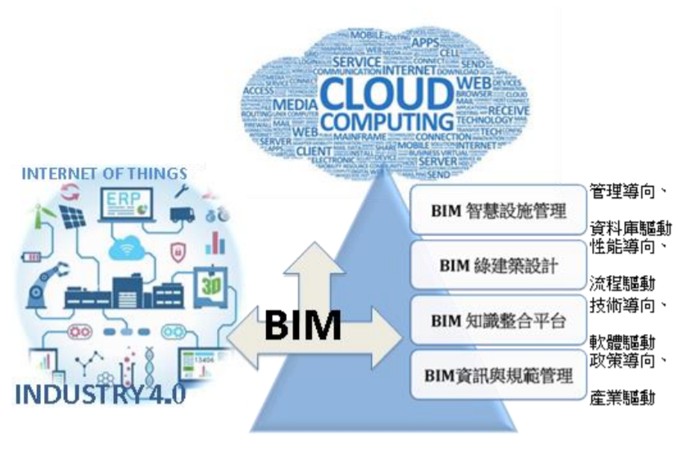
- BIM 雲端作業之先導應用與 AEC 產業 4.0 升級策略規劃研究（資料來源：建研所）

建研所說明：可參考新加坡作法，如下：

由公部門做應用BIM的表率。

宣傳 BIM 成功的應用案例。

設立BIM指導委員會(BIM Steering Committee, BIMSC)。

對於公、私部門之技術、教育訓練與工具的提升，有何困難與建議：

工程會說明：

依工程會108年調查結果，單一BIM軟體廠商市佔率達91%，爰宜透過市場機制辦理。
- BIM運用相關軟體調查（資料來源：工程會）

建議：

BIM主要應用領域在於建築類工程，工程會於103年訂定BIM推動計畫，秉持循序漸進、因案制宜之原則加以推動。

工程會BIM推動計畫已按原訂目標執行完竣，採用BIM技術案件數及機關數，自104年6月至108年底呈現逐年逐季穩定成長。

工程會將持續關注BIM技術於公共工程之應用，並適時提出意見供主管機關參考。

營建署：

圖資再利用問題：交付圖資為IFC檔，日後使用管理提升其圖資如何再利用，以利建管行政作業，是近期技術面需再研究發展的課題。

建照審查問題：我國建造執照審查制度是行政技術分立，由建築師簽證負責，行政機關進行行政審查，技術面則是利用抽查制度把關，目前幾個直轄市政府都是朝無紙化與行政審核簡化之共通點前進，所以我國制度之發展應朝向結合抽查制度，進行相關課題之研究。

建研所說明：無論對公、私部門而言，充足的專業人才皆是推動BIM使用及提升BIM應用效益的基礎，以下主要就教育訓練分別提供建議：

公部門教育訓練強制性。

私部門資格認證。

定期回訓機制。

我國社會住宅工程全生命週期應用BIM概況及推動策略研究（財團法人臺灣建築中心109年9月7日線上宣導活動版本）

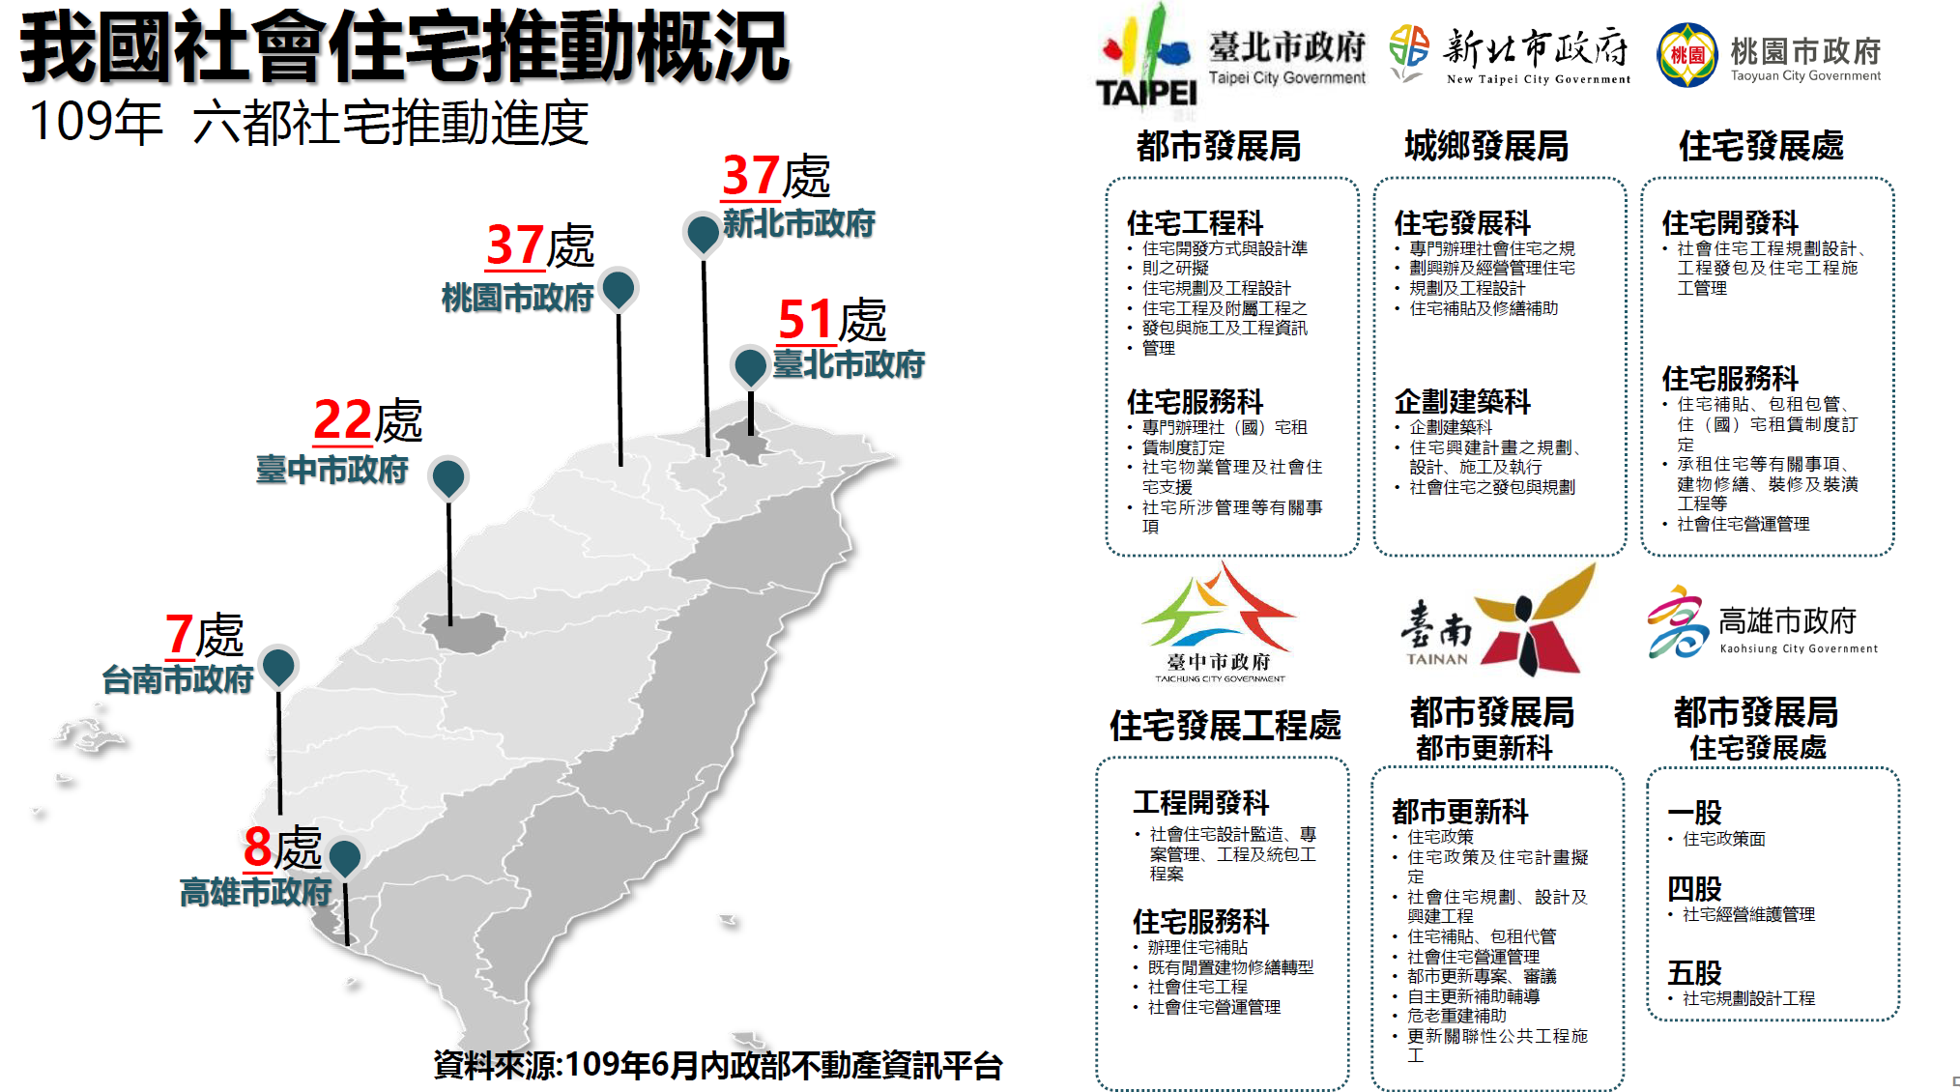
- 我國社會住宅工程全生命週期應用BIM概況（資料來源：建研所）

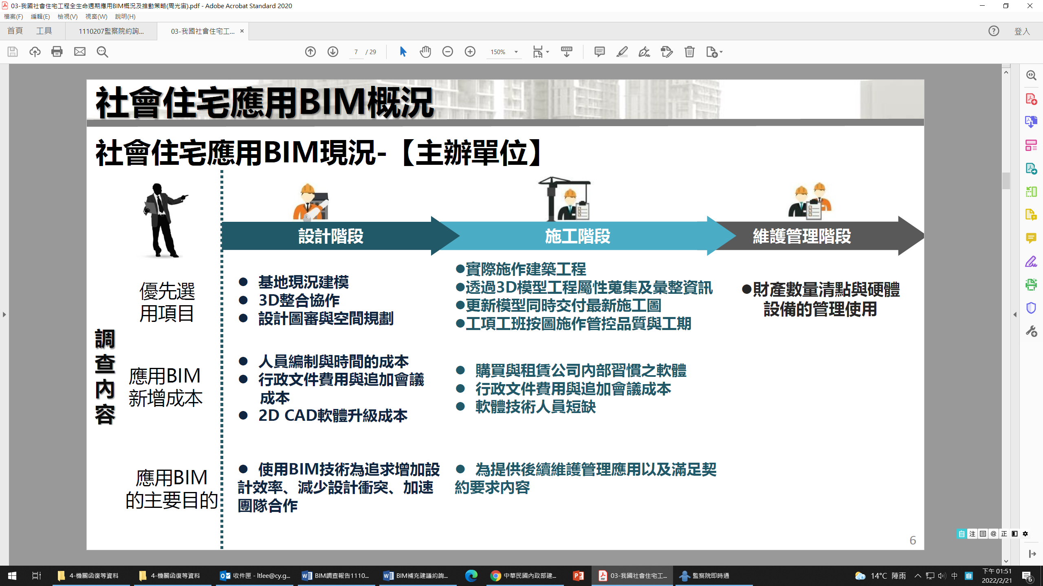
- 我國社會住宅應用BIM概況1（資料來源：建研所）

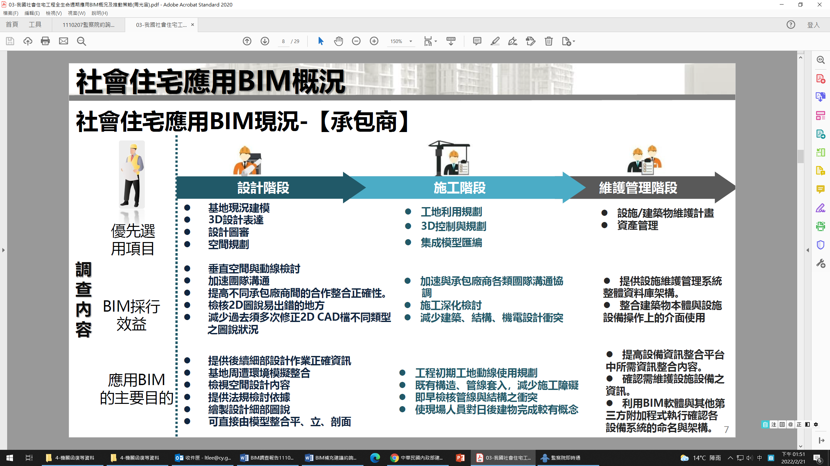
- 我國社會住宅應用BIM概況2（資料來源：建研所）

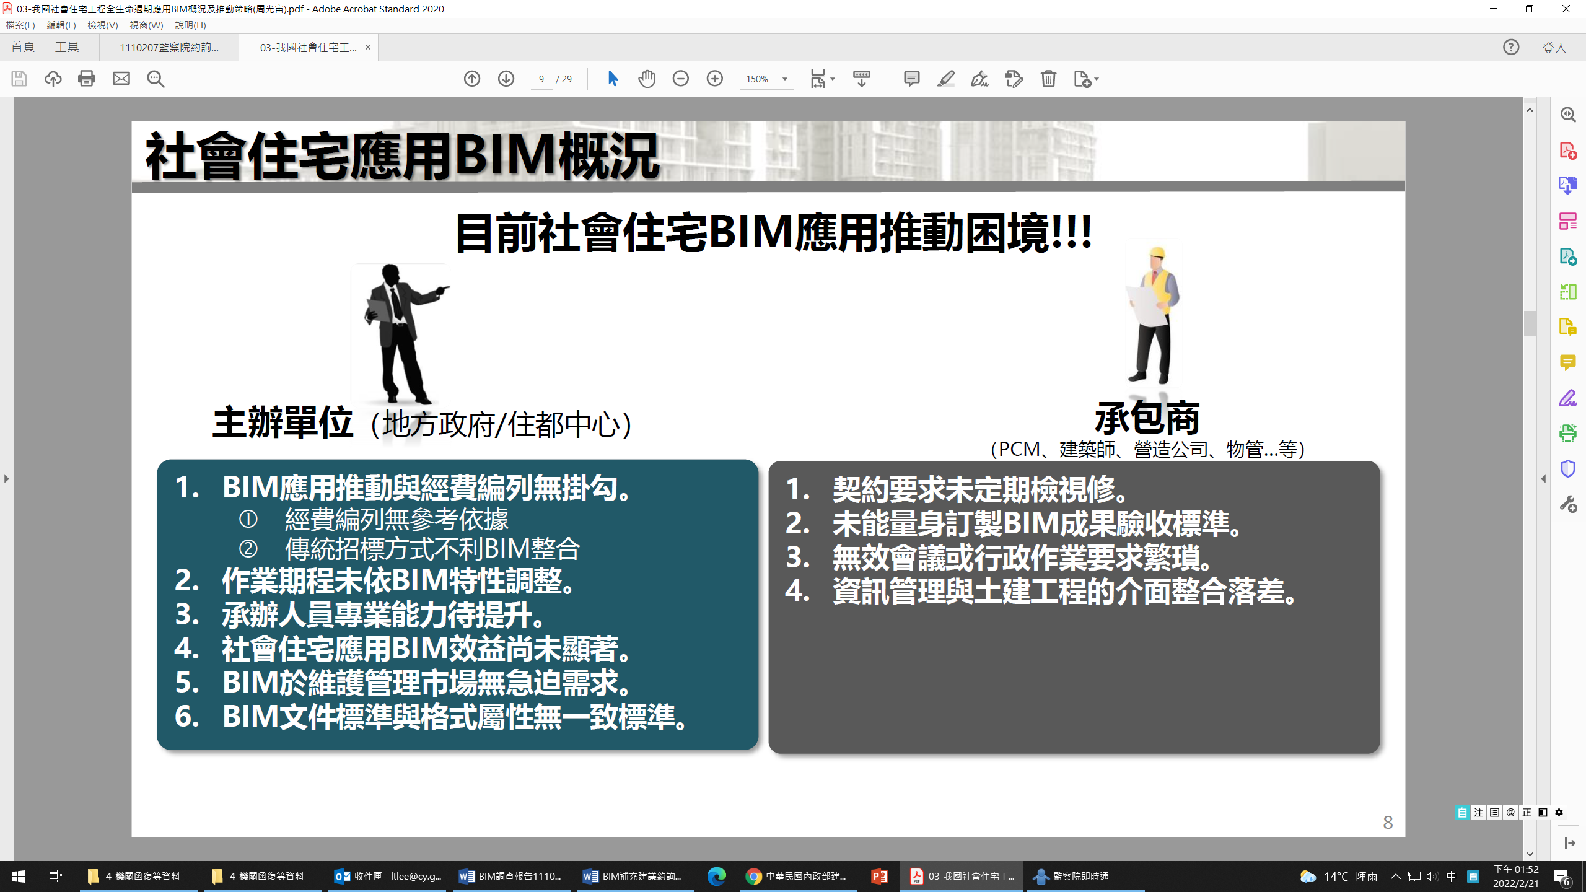
我國社會住宅應用BIM概況3（資料來源：建研所）

調查意見：
本案經調閱行政院公共工程委員會（下稱工程會）、內政部營建署（下稱營建署）、內政部建築研究所（下稱建研所）等機關卷證資料，並諮詢有關專家學者，以及詢問工程會、營建署、建研所暨有關人員等，業已調查竣事，茲臚列調查意見如下：

有關建築資訊建模(Building Information Modeling,簡稱BIM)，透過3D視覺模擬以減少工地現場錯誤，強化廠商間溝通與避免變更設計與修改等效益，於國際間已屬不可逆之數位化過程，惟工程會、營建署及市（縣）政府對於BIM之產出成果、驗收標準、繳交格式等，均欠缺一致性交付標準，造成後續營運單位難以使用已交付之檔案資訊等情，均待有關機關協同檢討，謀求解決。

依美國國家建築資訊模型標準(NBIMS-US)的定義：對於一個新或舊的設施，強化在規劃、設計、施工、營運、維修的整個生命週期中，在可提供其他資訊設備讀取的資料標準化格式下，進行創建或收集適當的資訊模型。是一種將實體以數位方式，建立模型儲存的技術，利用電腦可存取的標準化資訊模型，用以改良建築規劃、設計、建造、與維護管理的工作流程，以建築生命週期皆可使用的格式，整合於此資訊模型。透過這些技術，得以在數位虛擬空間中提前模擬營建生命週期中的各項活動，並以視覺化方式呈現給所有參與者，使不同領域專業人員都能在一致的資訊平台上溝通，因而減少衝突與錯誤，提升工程效率及品質。

另依據工程會103年6月之「推動公共工程運用建築資訊建模（BIM）工作計畫」指出，BIM至今已發展出許多不同面向的定義。它可以是「建築資訊模型(Model)」，用來描述一個建築物的3D物件導向模型，進而應用在各種決策模擬分析；它也可以是「建築資訊建模(Modeling)」，也就是如何建置一個精確且符合建案需求的建築資訊模型的作業流程。另外，它更可以是「建築資訊管理(Management ）」，藉由一致的、有效的資訊交付，產生一套新的商務系統模式，使營建過程中各參與者可以系統化集體運作。且推動BIM效益，可提升營建生產力、擴大節能減碳成效、與國際接軌，透過3D視覺模擬便可減少工地現場之錯誤，強化分包廠商間溝通與避免變更設計與修改等效益。

參考美國、英國、新加坡、日本等國之推動BIM目標與願景，已與智慧城市、資訊經濟策略等結合，透過政府與民間合作推動，新加坡並提出建築業轉型策略地圖，已屬不可逆之資訊數位化過程，相關國家推動BIM發展與應用主要目標概要如下：

美國：

強化執行效率：提升資本專案執行過程中的專案品質、降低成本、強化執行效率。

美國推動BIM發展與應用主要目標：

提供具相互操作性的建築資訊模型，以支援全國在2007年及其以後接受美國總務管理局(GSA) 設計資金之專案的設計概念審查。

推廣具附加價值的數位展示科技，以增加政府專案全建築生命週期的執行效率。

對採用3D、4D與BIM等建築科技感興趣的專案團隊提供一站式(one-stop shop)的服務與協助。

此三點目標所欲達成的最終成果仍為提升資本專案執行過程中的專案品質、降低成本、強化執行效率。

英國：

由英國商業、能源及產業策略部主導BIM，數位建造，國家數位分身等策略的擬定、推動。英國政府於2015年提出關於BIM應用發展第三階段的DBB（Digital Built Britain）策略將產業策略-營建2025(The Industry Strategy-Construction 2025)、企業與專業服務策略(Business and Professional Services Strategy)、智慧城市策略(Smart Cities Strategy)與資訊經濟策略(Information Economy Strategy)等結合在一起，以提供一個一致性的願景，此願景係關於如何創造一個高效能、透明且得以有效率地提供全體國民服務的經濟體。

推動願景：降低專案成本與減碳。

落實協同採購技術，以使合約商與供應鏈的早期介入、建構技術能量與能力、促進公平付款。

啟用及帶動全生命週期之評估方法以對所有公共部門的建築與基礎設施的興建、營運 與維護達成降低專案成本與減碳。

英國政府推動BIM發展與應用主要目標：

以客戶的角色提升中央政府的能力

置入並增進數位科技的運用，包括建築資訊模型(BIM) Level 2。

落實協同採購技術，以使合約商與供應鏈的早期介入、建構技術能量與能力、促進公平付款。

啟用及帶動全生命週期之評估方法以對所有公共部門的建築與基礎設施的興建、營運 與維護達成降低專案成本與減碳。
- 英國BIM技術推動內容及方式（資料來源：建研所）

新加坡

營建產業全面升級：將營建產業全面提升至以IT技術為導向的產業，以達成安全、高品質、永續、及友善的營建環境。

新加坡政府推動BIM發展與應用主要目標：

在2015年底之前，增加營建業使用BIM科技的比率至百分之八十。

擴大BIM的應用範疇，特別是既有建築與資產的營運管理工作。

此二目標為兩次發展路徑圖發布所欲達成的目的，最終推動的目標仍在於將新加坡的營建產業全面提升至以 IT 技術為導向的產業，以達成 BCA 所宣示的工作目標：安全、高品質、永續、及友善的營建環境，並為未來的營建環境做好準備。
- 新加坡BIM技術推動內容及方式1（資料來源：建研所）
- 新加坡BIM技術推動內容及方式2（資料來源：建研所）

日本：

2013年時，國土交通省開始推動全國公共工程導入CIM（Construction InformationModeling）試行計畫（初期計11個計畫），並由國土交通省官廳營繕部發布關於BIM方針的擬定與應用。

其重點包含明確化BIM 的使用目的（像是各種模擬或建築內外部的可視化，與衝突檢討等），以及具體以BIM 專案為案例，來提高導入BIM的承包商的效率，並希望累積適用於這方針重點的案例，提供公共工程採購機關等參考。
- 日本BIM技術推動內容及方式1（資料來源：建研所）
- 日本BIM技術推動內容及方式2（資料來源：建研所）

我國BIM推動與辦理情形，概要如下：

工程會：

於103年6月訂定「推動公共工程運用BIM工作計畫(簡稱BIM推動計畫)」，計畫期程103~106年。推動方向及作法：從「法規調整」（修訂採購契約範本納入運用BIM技術執行、公共工程技術資料庫與BIM串接可行性研究）、「能力建構」（推動非建築類領域試辦案例、辦理教育訓練）及「提供誘因」（BIM研發申請投資抵減審查、採用BIM技術得納入統包招標評分項目、BIM列為金質獎評分項目之一）3個方向、7項作法加以推動。

推動成效：經統計104年第2季~108年第4季政府採購網決標資訊，運用BIM技術之案件數由每季11件成長為84件、運用BIM機關數由每季6個成長為47個。

工程會BIM推動計畫所列事項均已於106年底前完成，推動成效同上述。106年之後，工程會未再專案推動辦理。內政部嗣於108年5月成立「建築資訊建模(BIM)推動諮詢會議」賡續推動。

營建署：

營建署代辦建築工程導入BIM辦理情形，102年起導入BIM建築資訊模型建置，迄110年代辦累計43件、自辦社宅累計107件，累計施工費約新台幣629億元。

階段成果：規劃設計階段LOD 200以上建築、結構、水電及空調3D模型；施工階段依構件屬性要求LOD200及LOD 300以上。

作業經費：依工程會公共建設工程經費估算編列手冊建議編列直接工程費之0.48%（設計階段0.2%，施工階段0.28%）。
- 營建署BIM技術未來發展方向（資料來源：營建署）

- 營建署BIM技術案例1（資料來源：營建署）
- 營建署BIM技術案例2（資料來源：營建署）

- 營建署BIM技術案例3（資料來源：營建署）

對於相關制度與標準研定，以及各縣市政府運用、辦理情形，依據營建署及建研所說明，國內因應建築管理之需求，內政部對於BIM目前無訂定相關規範，另台北市、新北市及桃園市執行BIM並有自行擬訂相關作業規範手冊執行BIM相關作業，有關各單位作業規範整理如下表：

表1 各縣市訂有BIM相關作業規範一覽表
承辦單位 | 手冊名稱
臺北市政府都市發展局 | 臺北市政府都市發展局主辦建築工程建築資訊建模（BIM）竣工模型屬性資料作業規範、「臺北市社會住宅圖文管理標準作業手冊」
新北市政府城鄉發展局 | 新北市政府工務局B I M 工作參考手冊、新北市公有建築物BIM竣工模型資訊交付準則
桃園市政府都市發展局住宅發展處 | 桃園市政府住宅發展處「建築資訊模型（BIM）、智慧建築、綠建築於維護管理機制規劃導入服務」委託專業服務案標準作業手冊

資料來源：建研所。

有關各縣市政府對於BIM之運用與辦理情形：

營建署說明：

依據建研所108年委託研究「地方政府建築資訊建模(BIM)圖資交付平台規劃研究」調查，以及111年1月19日函請六都提供相關意見，辦理情形如下：

臺北市：

2000年執行「建造執照電腦輔助查核及應用」研究，探討建照審核作業流程標準間之改進方案，研議線上圖說繳交平台及線上審核系統開發的可行性。

分年推動「都市開發審議暨建築執照審查BIM資訊應用發展計畫」，包含都市設計及土地使用開發許可審議、特定地區開發許可審議、都市更新審議、建造執照審查、公營住宅興建與管理等業務為主。

該府都市發展局於110年試辦中南、瑞光、新奇岩三案社會住宅BIM竣工資料彙整收納，後續社會住宅工程將依各案竣工期程持續推動。另外同日另函所屬工務局、捷運工程局、教育局、建築管理工程處提供相關資料。

新北市：

2012開始進行建造執照電腦輔助查核系統規劃。

2013建構施工勘驗無紙化系統雲端平台雛形。

2014推動公共工程試辦電子化送件流程，建造執照審查以BIM模型送審，推動E化作業環境建置。

建造執照電腦輔助查核系統規劃內容包含：建築資訊模型圖說上繳內容、準則、格式及電腦輔助查核樣版雛型。

公有建築導入BIM技術案件，103年起至今導入BIM技術共計31案，私有建築部分，因屬各民間單位自行導入BIM技術，建照送審仍以2D平面為主，無強制收取BIM模型。

桃園市：

2014年開始建照BIM行政審查研究，規劃建照BIM輔助行政審照作業。依「106年度桃園市推動建照BIM行政審查作業計畫」成果報告。「107年度建築管理應用BIM發展」計畫與「建築執照管制事項整合資訊系統」計畫，建立一個整合BIM與GIS技術，透過標準資料與共同審查平台建立，縮短建築執照核發時程。

臺中市：以輔助建照審查為目標，以「土地使用分區管制要點」及「建築技術規則」建築基地檢討法令出發，重點如下：

輔助審查細部計畫土地使用分區管制可量化規定。

輔助審查部分建管法令(外部環境試行)。

擷取「土地使用分區查詢暨核發系統」與「都市計畫圖查詢系統」相關資料(如地段號、使用分區及管制要點)。

結合地籍圖GIS。

輔助建造執照審查系統「可輔助建造執照審查項目」。

2013年度完成「臺中市BIM輔助建造執照審查平台」建置，推動試辦地區；2016年度「臺中市BIM 輔助建造執照審查系統擴充暨『BIM+GIS+MIS』雲端無紙化服務整合平台建置計畫」，2016年2月4日發布「臺中市政府都市發展局BIM輔助審照推動試辦作業」。

建研所說明：各縣市政府在BIM運用及辦理情形中，除對於BIM模型有使用需求時藉由完工收取成果光碟驗收外，另臺北市政府、新北市政府、桃園市政府等相關單位則有透過過去所建置之無紙化雲端作業平台的架設，輔以建照審查外，另有管制規定查詢、工程進度查詢及模型上繳等之功用。

綜上，有關建築資訊建模BIM，透過3D視覺模擬便可減少工地現場之錯誤，強化分包廠商間溝通與避免變更設計與修改等效益，參考國際間推動情形已屬不可逆之資訊數位化過程，惟公部門對於BIM的工作目標、產出成果、驗收標準、繳交格式等，均欠缺一致性交付標準，並造成後續營運單位難以使用已交付之檔案資訊等情，均待有關機關協同檢討，謀求解決。

有關國內BIM推動上仍由機關各自為政，採用政府主導、民間跟進方式辦理，惟欠缺中央層級整合單位，橫向聯繫與協調亦有不足。復又，營建署與建研所均認為非單一執行單位可以進行統整，且需要更高層次的單位將目前國內已進行的研究或發展進行整合，已非該署權責所及，制度面允待檢討。

有關國外BIM推動模式，據建研所說明，目前國際間推動BIM的國家，其推動模式多為政府主導、民間跟進，依主責單位不同分為兩類：

由中央營建主管機關統整，以推動國家營建產業升級為目的：新加坡BCA、英國內閣辦公室BIM Task Group等。

由工程主辦機關倡導，以滿足機關需求為目的：美國聯邦總務署GSA、香港房屋委員會等。

次查，我國現階段推動BIM，雖已有營建署於102年起導入BIM建築資訊模型建置，迄110年代辦累計43件、自辦社宅累計107件，累計施工費約629億元，其規劃設計階段LOD 200以上建築、結構、水電及空調3D模型；施工階段依構件屬性要求LOD200及LOD 300以上。工程會經統計104年第2季~108年第4季政府採購網決標資訊，運用BIM技術之案件數由每季11件成長為84件、運用BIM機關數由每季6個機關成長為47個機關，但，涉及敏感性或國安（含資安）資料者（例如BIM程式或資料等）轉包到大陸地區製作恐涉洩密問題。有關國內BIM推動模式，仍採政府主導、民間跟進與國外推動模式雷同，且以工程主辦機關各自辦理為主，滿足機關需求為目的之辦理方式。例如在技術面有工程會之「機關辦理公共工程導入建築資訊建模（BIM）技術作業參考手冊」，並由地方政府、採購機關自行訂定建築行政與維護管理BIM模型繳交標準等。而執行上，如營建署代辦工程，以及臺北市、新北市、桃園市的建築工程等，已開始採用BIM技術，經查，仍各自為政，且尚欠橫向聯繫。現階段整體BIM推動有仍下列問題，尚待整合：

制度面問題，如下：

建研所認為：目前國內BIM推動上缺乏整合單位，且未有國家標準規範，加上誘因不足及產業的投入成本較高等。且推動BIM需要做到跨域創新的整合，且需要從需求面向以及問題面向去找出可行的方案，才能讓建築數位轉型產生比以往更大的產值與效益。

營建署認為：

BIM應用面向很廣、層面也很多，非單一執行單位可以進行整合，需要一個更高層次的單位將目前國內已進行的研究或發展進行整合，並非營建署權責所及。

產業投入BIM之應用短期會有成本增加的情況，在產業轉型與新技術學習上，初期會有相對應的大量成本投入，當產業內部對於新技術的使用成熟後，長期效益在整個產業內是有很好的效益，透過BIM的技術來整合公司內部工作與流程，同時也提高建築專案管理的效率，所以可以研擬在產業發展初期提供誘因，鼓勵產業界投入。

管理面問題，如下：

建研所認為：目前國內BIM管理上難以全面一次到位，加上模型交付不清，且業主的資訊需求內容有所差異等。且目前BIM成果交付規範，因不同建築類型以及地方政府不同業務需求，因此採用不同規範要求廠商，亦造成模型屬性規範及細緻程度皆不同。

營建署認為：

在施工管理階段，正在導入或已經應用BIM模型進行整合與管理工作，皆有很完整的模式或內容，施工階段也是最早開始應用BIM進行管理使用。

如前面所說，BIM應用面向很廣，在各方面的使用該如何標準化、規格化，仍有很多發展空間，在國外目前仍然有很多領域也未完整定義相關的資訊需求，各種資訊需求也因應各種不同實務狀況有所不同，要完整涵括各種需求實屬不易，但是可以由基礎的標準做起，無論是建築設計或施工皆可以有個基礎的管理方法，再由個案進行延伸應用。

技術面問題，如下：

建研所認為：當前推動國內應用BIM仍然面對部分問題需要解決，例如國內對於BIM的工作目標、產出成果、驗收標準等尚無共通性的準則或規範，除了在各工程驗收階段帶來困擾之外，進入營運管理階段後也可能導致營運單位無法使用前階段所建立的資訊。

營建署認為：

BIM應用的相關技術已經趨於成熟，各項應用工具也越趨完整，在技術層面並非主要擔心問題，更需要回到前面幾個面向，如何制定相關規範、如何產生誘因讓產業願意投入。

BIM模型元件在國外有發展很多共享元件平台，主要目的也是希望透過資源的分享來提高產業的投入，並且加速產業轉型，國內目前也有公、私不同單位在進行相關事情(財團法人台灣建築中心、中華民國全國建築師公會等)。

另，工程會認為因案制宜、勿使用大陸產品：

考量BIM技術為政府採購法第26條第2項所稱「生產程序」所使用的技術工法之一，且目前公共工程就品質與功能之要求，透過既有之技術方法與作業程序亦可達成，而BIM係於大型、複雜度高之個案較具採用效益，爰公共工程部分，建議應由機關因案制宜評估個案應用BIM之需求與用途後，再決定是否採用。

另工程會110年11月12日函以「機關辦理公共工程，履約標的涉及敏感性或國安（含資安）資料者（例如BIM程式或資料等）勿使用大陸產品」。

綜上，有關國內BIM推動上仍由機關各自為政，採用政府主導、民間跟進方式辦理，惟欠缺中央層級整合單位，橫向聯繫與協調亦有不足。復又，營建署認為非單一執行單位可以進行統整，且需要更高層次的單位將目前國內已進行的研究或發展進行整合，已非該署權責所及，制度面允待檢討。

有關BIM推動過程中發現，各機關及地方政府所建立之契約規範各不相同，工程會允宜思考建立全國公共工程契約範本，避免不適當的契約要求影響BIM技術推動，以供各單位辦理有所依循。

經查，工程會103~106年推動公共工程運用BIM技術概要，前於103年4月7日召開「BIM技術於公共工程之發展與應用會議」，邀集產官學界共同討論獲致推動共識，並於103年6月訂定「推動公共工程運用BIM工作計畫(簡稱BIM推動計畫)」，計畫期程103~106年，並將「法規調整」（修訂採購契約範本納入運用BIM技術執行、公共工程技術資料庫與BIM串接可行性研究）、「能力建構」（推動非建築類領域試辦案例、辦理教育訓練）及「提供誘因」（BIM研發申請投資抵減審查、採用BIM技術得納入統包招標評分項目、BIM列為金質獎評分項目之一）3個方向、7項作法加以推動。前述7項作法中已完成6項。

對於「修訂採購契約範本納入運用BIM技術執行」，業經工程會106年間檢討，認為尚不宜通案強制規範，理由如下列3項：

BIM為政府採購法第26條第2項所稱「生產程序」的技術工法之一，目前公共工程就品質與功能之要求，透過既有之技術方法與作業程序亦可達成。

規模較大、複雜程度較高之案件，較具備採用BIM技術之明顯效益；且契約範本係依國際及國內慣例所訂定，尚不宜通案強制規範。

工程會108年調查市售BIM軟體，結果單一BIM軟體廠商市占率達91%。

惟，據本院諮詢專家學者指出，希望將較具通案性質之BIM合約研究建立公共工程契約範本，以方便提供機關與廠商一致性履約使用。復又，建研所於110年「社會住宅應用建築資訊建模BIM教育訓練及建置BIM採購契約參考文件與作業流程擬訂」案，針對社會住宅案應用BIM技術所需研擬採購契約各項參考文件。據此可見，政府已注意到有此需求，目前工程會雖已有制定BIM相關技術辦法（如下圖），但對於工程採購契約範本，尚待研析，且各機關及市（縣）地方政府建立之契約規範各不相同，亦造成驗收標準、交付內容不一致，重新製作又影響履約期限等採購爭議。據此，工程會允宜蒐集研究BIM合約，思考建立通用性質之公共工程契約範本，避免不適當的契約要求影響BIM技術推動，並供各單位辦理有所依循。

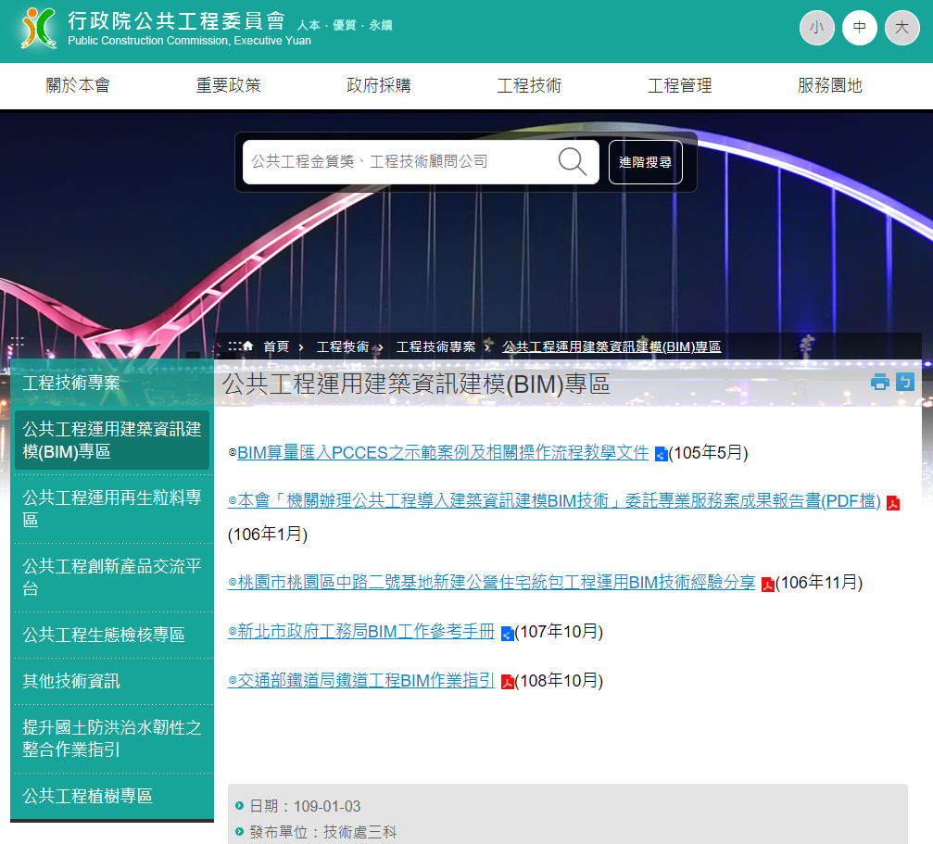
- 工程會網頁：公共工程運用建築資訊建模（BIM）專區

綜上，有關BIM推動過程中發現，各機關及地方政府所建立之契約規範各不相同，工程會允宜思考建立全國公共工程契約範本，避免不適當的契約要求影響BIM技術推動，以供各單位辦理有所依循。

有關BIM推動整體誘因不足，難以達到國家營建產業資訊升級且與國際接軌之目的，相關單位允宜思考如何創造合適的誘因，鼓勵民間工程自主投入應用。

有關如何提升BIM技術與推動方向，以及產學研界的看法，詢據營建署說明：

內政部於108年5月成立「建築資訊建模(BIM)推動諮詢會議」賡續推動。

行政院核定「邁向3D智慧國土內政地理資訊3D化推動計畫 」其中營建署負責子計畫「推動建置數值式(BIM)3D建物圖資計畫案」即為推動應用BIM於建築管理行政，發展目標為：

標準(設計、竣工、使用管理)訂定、推動與更新。

建築執照審查交付之書圖文件相關資料標準。

政策研擬、管考及應用示範推動。

教育訓練。

另，該署推動5年BIM計畫架構與期程如下：
- 營建署推動5年BIM計畫架構表
BIM五年計畫 | 建築師 | 主管建築機關
 | 設計 | 收檔 | 展圖 | 審查 | 施工 | 使用
<110> | 3D繪圖準則完成(初稿)  ＊工程組合作 | ●平台(系統)  LOD300 | ●可展可讀(目測) | (架構) | (架構) | (架構)
<111> | 持續修正繪圖準則  培訓(一) |  | 修改展圖平台 | ●審查應用軟開I  ●系統自動檢查(重點)
<112> | 持續修正繪圖準則  培訓(二) |  | 修改展圖平台  (逐層勘驗圖資) |  | ●勘驗應用軟開II  ●系統自動查核符合
<113> | 培訓(三) | ●平台2.0  LOD400 | ●展圖功能2.0 |  |  | ●安檢應用軟開III  ●系統自動查核
<114> | 培訓(四) | (3D GIS+BIM)

次查，有關我國推動BIM的整體推展方向與願景，詢據建研所與營建署說明如下：

建研所說明：

結合物聯網、大數據，整合電子電機、自動控制、雲端運算，推廣建築智慧營造與預製(鑄)工法，同時創造可自我調適及最佳化的建築，以降低建築物能源耗損，並解決國內缺工、技術發展落後、COVID19對經濟衝擊等不利的困境。

透過建築數據庫、BIM、智慧營造、智慧建材、智慧管理雲平台等跨域創新技術全方位的規劃與推展，建立數位建築的核心價值，以達成國家核心戰略產業擘劃。

結合資訊技術提升建築物使用階段能源使用效能與效率、延長建築壽命，有助於達成淨零排放、循環經濟與永續循環等政策目標。

營建署說明：

圖資再利用問題：交付圖資為IFC檔，日後使用管理提升其圖資如何再利用，以利建管行政作業，是近期技術面需再研究發展的課題。

建照審查問題：我國建造執照審查制度是行政技術分立，由建築師簽證負責，行政機關進行行政審查，技術面則是利用抽查制度把關，目前幾個直轄市政府都是朝無紙化與行政審核簡化之共通點前進，所以我國制度之發展應朝向結合抽查制度，進行相關課題之研究。

如何創造誘因，本院諮詢專家學者提出：

由公部門為表率且宣傳、設立BIM指導委員會：以新加坡為例，新加坡由公部門做應用BIM的表率，且宣傳BIM成功的應用案例，並設立BIM指導委員會(BIM Steering Committee, BIMSC)。

提供技術面與制度面協助，推動BIM應用：目前BIM的發展與應用尚未完全成熟，相關制度規範亦未臻完善，政府與民間業者在應用BIM技術時難免會遇到困難。為加速BIM推動，將由技術面與制度面同步進行協助。如成立BIM技術中心與BIM服務團隊，提供軟硬體設備與技術諮詢服務。

推動自由開源軟體：自由開源軟體為國際的趨勢，教育平台裡使用率最高的MOODLE同為自由開源軟體的平台，期待未來BIM的自由軟體也能發展至國際間可廣為使用。目前建研所已經有針對BIM的自由開源軟體展開研究與本土化，建議持續推動相關政策，增加我國BIM軟體的自主性，降低使用成本負擔，未來自由開源軟體開發也可成為BIM軟體的新選擇。建議也可從學校開始開立相關課程，從源頭來培育BIM人才。

建立國家級的BIM圖資資料庫：當BIM普及於工程中使用，並且系統性的建立數據資料之後，這些數據資料將可產生更大的價值。建議建研所或建築中心能夠建立國家級的BIM圖資資料庫，收存國內公私部門的模型，後續可做為資料管理、建築物維護管理、3D GIS、Digital Twins等各項應用及研究分析之用。

綜上，有關BIM推動整體誘因不足，難以達到國家營建產業資訊升級且與國際接軌之目的，相關單位允宜思考如何創造合適的誘因，鼓勵民間工程自主投入應用。

BIM專業人才是推展BIM政策的基礎，主管機關允應強化人才培訓及相關教育訓練，且針對公部門相關人員接受BIM專業能力培訓，了解實務執行所需知識，加速BIM推動效益。

查有關BIM教育訓練辦理情形：依據建研所說明，該所為推動BIM應用普及化，自104年起進行4年期的「建築資訊整合分享與應用研發推廣計畫」，以及106年「我國BIM協同作業指南應用案例教材與培訓計畫之建立」案與「國內BIM人力分級培訓可行方案之研究」案，產出協同作業指南應用案例教材、BIM人力分級培訓等完整及具體之研究成果，並將研究成果應用於相關培訓計畫內。再據營建署說明，大專院校在多年前已投入相關的課程教學，並開設相關專業課程，民間也有許多教育訓練機構針對BIM軟體操作、使用BIM應用管理等相關課程。復又，臺灣建築中心依建築生命週期各階段使用者的需求量身打造，規劃BIM訓練課程以實務操作(含設計規範)及流程導入為主，專業領域包含建築設計、機電實戰、BIM專案管理/模擬與整合應用等，均有類似課程。

次查，有關BIM大學端開課學習意願，建築系與土木系BIM教學意願分析如下表3，以及產業界應用情形，建築師與營造廠BIM投入意願分析如下表4：
- 建築系與土木系BIM教學意願分析表（建研所提供）
角色 | 建築系 | 土木系/營管系
意願 | 投入比例較低 | 投入比例較高
應用 | 建築設計相關軟體教學(BIM僅課程一部分) | BIM整合施工管理(BIM軟體為主要課程)
效益 | 多數為選修課 | 大部分列為必修
技術門檻 | 門檻高(軟體操作+建築法規實務經驗) | 門檻低(基本軟體指令操作)
挑戰 | 學校並未強制要求使用。  教學內容與試務需求脫節。 | 工地現場溝通模式改變  BIM管理需要再增加人力
- 建築師與營造廠BIM投入意願分析表（建研所提供）
角色 | 建築師事務所 | 營造廠/工程顧問公司
意願 | 整體投入比例較低  年輕建築師投入較多 | 整體投入比例較高  大型營造廠較積極
應用 | 建築設計 | 施工階段
效益 | 設計檢討視為設計基本工作，難以評估 | 掌控施工進度與避免施工錯誤
技術門檻 | 門檻高(軟體操作+輔助API 建築法規專業知識) | 門檻低(基本軟體指令操作)
挑戰 | 工作執行流程被改變。  CAD與BIM過渡期。 | 工地現場溝通模式改變  BIM管理需要再人力

惟，據本院諮詢相關團體、專家學者表示，公部門相關人員承辦案件業務，往往不會使用相關軟體，遑論推廣、對於公部門人員定期專業培訓仍有不足，且產業界反應公家單位與專案管理（PCM）廠商對BIM瞭解甚少云云。對此，建研所說明，對於公部門相關人員常態性BIM課程部分培訓課程雖已達到培訓初步成效，然公部門、相關法人等工程技術相關人員眾多且業務繁忙，單一計畫難以服務到所有有需要的人員。加之BIM技術發展快速，相關人員宜持續學習最新技術與管理應用資訊，故除以單一計畫對工程相關人員進行培訓外，建議以常態開課方式持續辦理BIM課程。據上說明，顯見公部門相關人員之教育訓練仍有待落實。另，無論對公、私部門而言，充足的專業人才皆是推動BIM使用及提升BIM應用效益的基礎。對此，建研所就教育訓練提供建議如下：

公部門教育訓練強制性。

私部門資格認證。

定期回訓機制。

再查，BIM專業人才是推展BIM政策的基礎，為補足目前公、私領域對BIM專業人才的缺口，對於是否定義各類專業人員應具備的能力，同時進行培訓課程，培養專業人才協助技術升級，定期辦理各項專業人才能力認證，合格者授予證書以鼓勵進修，並藉由認證增加業界與政府對BIM專業之重視，均值得檢討。另，業主本身對於BIM技術的認知以及對專案進行的要求，影響BIM實際效益甚鉅，相關建管法規的制定與執行亦然。因此，除業界人才的能力提升外，針對公部門相關人員，是否定期接受BIM專業能力培訓，了解實務執行所需知識。再以，以新加坡政府設立新加坡建設局學院(BCA ACADEMY)經驗，由政府或第三方機構提供公、私部門相關培訓與認證資源，加速BIM推動效益，均可借鏡。

綜上所述，BIM專業人才是推展BIM政策的基礎，主管機關允應強化人才培訓及相關教育訓練，且針對公部門相關人員接受BIM專業能力培訓，了解實務執行所需知識，加速BIM推動效益。

處理辦法：

調查意見一至五，函請行政院公共工程委員會、內政部營建署、內政部建築研究所檢討改進見復。

檢附派查函及相關附件，送請內政及族群、交通及採購委員會聯席會議處理。

調查委員：林盛豐

中 華 民 國 111 年 4 月 日

案由：政府推動導入BIM於制度面與執行面檢討乙案。

關鍵字：BIM、Building Information Modeling

擷取自：工程會103.6推動公共工程運用建築資訊建模（BIM）工作計畫。
資料來源網址：https://kknews.cc/zh-tw/news/9ok928b.html
於104年委託財團法人臺灣營建研究院於104年完成。
包括：道路、下水道、天然氣儲槽、防洪排水、港埠等10個非建築類工程試辦案例。
工程會持續協助財政部辦理投資抵減審查。
105年4月1日函修正統包招標前置作業參考手冊，增訂機關得視個案需求，將BIM納入評分。
已自103年度將BIM納入金質獎評分項目之一。
機械、電氣和管道（Mechanical, electrical, and plumbing，簡稱MEP ）
ttps://ws.moi.gov.tw/Download.ashx?u=LzAwMS9VcGxvYWQvNDA0L3JlbGZpbGUvOTQ1MS8yMTIzMTYvM2U3ZjFjNzMtNjhiNy00MzI5LTk0OWMtZDYwNWUyNmQ4OThhLnBkZg%3D%3D&n=MDMt5oiR5ZyL56S%2B5pyD5L2P5a6F5bel56iL5YWo55Sf5ZG96YCx5pyf5oeJ55SoQklN5qaC5rOB5Y%2BK5o6o5YuV562W55WlKOWRqOWFieWumSkucGRm
擷取自：工程會103.6推動公共工程運用建築資訊建模（BIM）工作計畫。
資料來源：彙整自營建署、建研所。
於104年委託財團法人臺灣營建研究院於104年完成。
包括：道路、下水道、天然氣儲槽、防洪排水、港埠等10個非建築類工程試辦案例。
工程會持續協助財政部辦理投資抵減審查。
105年4月1日函修正統包招標前置作業參考手冊，增訂機關得視個案需求，將BIM納入評分。
已自103年度將BIM納入金質獎評分項目之一。
於104年委託財團法人臺灣營建研究院於104年完成。
包括：道路、下水道、天然氣儲槽、防洪排水、港埠等10個非建築類工程試辦案例。
工程會持續協助財政部辦理投資抵減審查。
105年4月1日函修正統包招標前置作業參考手冊，增訂機關得視個案需求，將BIM納入評分。
已自103年度將BIM納入金質獎評分項目之一。

